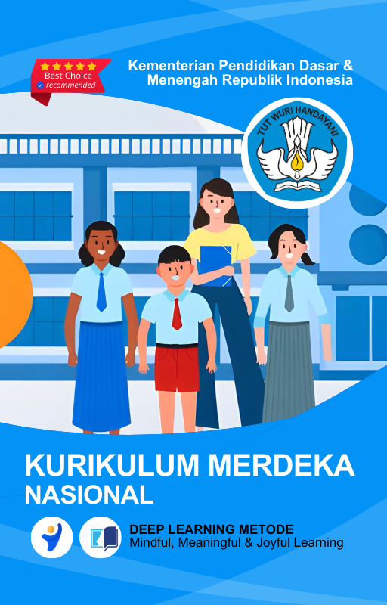

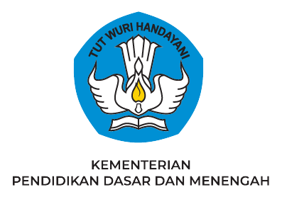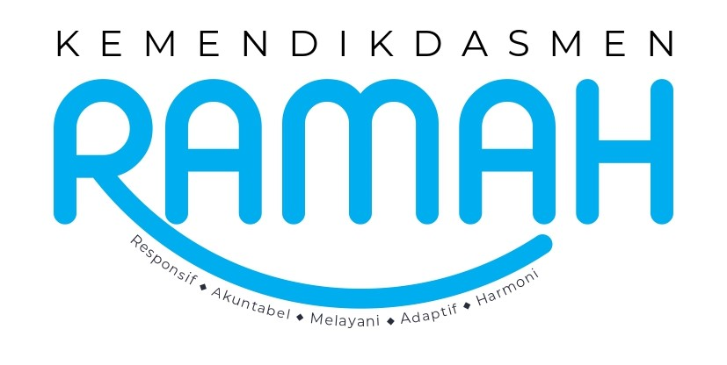

MODUL AJAR
KURIKULUM MERDEKA
Nama Penyusun : _______________________________
NIP : _______________________________
Nama Sekolah : _______________________________
Mata pelajaran : _______________________________

Fase, Kelas / Semester : _______________________________
Tahun Ajaran : _______________________________

INFORMASI UMUM
A. IDENTITAS MODUL
Nama Penyusun : .....................................
Instansi : SD ...............................
Tahun Penyusunan : Tahun 20./20..
Jenjang Sekolah : SD
Mata Pelajaran : Bahasa Inggris
Kelas/Semester : I (Satu) / II (Genap)
Alokasi Waktu : 6 Minggu (2 X 35 Menit)
Unit /Tema : 10 / She is Cici and he is Made
B. KOMPETENSI AWAL
- Anak dapat menggunakan He is and She is untuk mendeskripsikan seseorang
C. PROFIL PELAJAR PANCASILA
    - Beriman, bertaqwa kepada Tuhan Yang Maha Esa dan berakhlak mulia.
    - Kebhinekaan global
    - Mandiri
    - Bergotong royong
    - Kreatif
D. 8 PROFIL LULUSAN
- Keimanan dan Ketakwaan terhadap tuhan YME
Individu yang memiliki keyakinan teguh akan keberadaan tuhan seta menghayati nilai-nilai spriritual dalam kehidupan sehari-hari
- Kewargaan
Individu yang memiliki rasa cinta tanah air, mentaati aturan dna norma social dalam kehidupan bermasyarakat, memiliki kepedulian, tanggungjawab social, serta berkomitmen untuk menyelesaikan masalah nyata yang terkait, keberlanjutan manusia dan lingkungan
- Penalaran Kritis
Individu yang mampu berpikir secara logis, analitis dan reflektif dalam memahami, mngevaluasi, serta memproses informasi untuk menyelesaikan masalah
- Kreativitas
Individu yang mampu berpikir secara inovatif, fleksibel, dan orisinal dalam mengolah ide atau informasi untuk menciptakan solusi yang unik dan bermanfaat
- Kolaborasi
Individu yang mampu bekerja sama secara efektif dengan orang lain secara gotong roying untuk mencapai tujuan Bersama melalui pembagian pesan dan tanggung jawab
- Kemandirian
Individu yang mampu bertanggung jawab atas proses dan hasil belajarnya sendiri dengan menunjukkan kemampuan untuk mengambil inisiatif, mngetasi hambatan, dan menyelesaikan tugas secara tepat bergantung pada orang lain
- Kesehatan
Individu yang memiliki fisik yang prima, bugar, sehat, dan mampu menjaga keseimbangan Kesehatan mental dan fisik untuk mewujudkan kesejahteraan lahir dan batin (well-being)
- Komunikasi
Individu yang memiliki kemampuan komunikasi untrapribadi untuk melakukan refleksi dan antarpribadi untuk menyampaikan ide, gagasan dan antarpribadi untuk menyampaikan ide gagasan, dan informasi baik lisan maupun tulisan serta berinteraksi secara efektif dalam berbagai situasi.
E. SARANA DAN PRASARANA
1) Papan tulis, spidol, serta alat tulis lainnya
2) Proyektor LCD, jaringan internet, proyektor, pelantang (speaker) aktif, laptop, media pembelajaran interaktif, dan gambar/poster
F. TARGET PESERTA DIDIK
- Peserta didik reguler/tipikal
G. MODEL PEMBELAJARAN
- Model pembelajaran tatap muka.
H. METODE PEMBELAJARAN
- Metode pembelajaran yang digunakan adalah ceramah, tanya jawab, dan diskusi.
- Metode PJBL
- Medote Deep Learning (mindful, meanful, joyful)
KOMPNEN INTI
A. TUJUAN KEGIATAN PEMBELAJARAN
Capaian Pembelajaran (Fase A) :
Menyimak – Berbicara
- Peserta didik menggunakan bahasa Inggris sederhana untuk berinteraksi dalam situasi sosial dan kelas seperti berkenalan, memberikan informasi diri, mengucapkan salam dan selamat tinggal.
- Peserta didik merespon instruksi sederhana (dengan bantuan visual) melalui gerakan tubuh atau menjawab pertanyaan pendek sederhana dengan kata, frase atau kalimat sederhana.
- Peserta didik memahami ide pokok dari informasi yang disampaikan secara lisan dengan bantuan visual dan menggunakan kosa kata sederhana.
- Peserta didik menggunakan alat bantu visual untuk membantu mereka berkomunikasi.

Tujuan Pembelajaran Unit 10:
- Peserta didik mampu mengucapkan "he is/she is"dan mampu mengenal jenis kelamin laki-laki dan perempuan pada konsep "she/he.".
B. PEMAHAMAN BERMAKNA
- Anak dapat menggunakan He is and She is untuk mendeskripsikan seseorang
C. PERTANYAAN PEMANTIK
- Arti kata She is Cici and he is Made dalam bahasa Indonesia ?

D. KEGIATAN PEMBELAJARAN
Kegiatan Pembukaan:
- Mengucapkan salam
- Berdoa menurut keyakinan masing-masing
- Mengecek kehadiran
- Mengkondisikan/ mengatur ruang kelas disertai pembiasaan nilai disiplin, agar pelajar tertib mengikuti proses pembelajaran
Kegiatan ini menggunakan media boneka puppet atau peserta didik dikelas untuk memudahkan konsep "She/He."
Prosedur Kegiatan:
- Guru meminta dua peserta didik (1 laki- laki dan 1 perempuan) maju kedepan
Guru: Students... look, I will introduce our friends.
He is Made, He is a boy.
(setelah memperkenalkan contoh didepan guru bisa berkeliling dengan menunjuk
peserta didik yang ada dikelas sambil mengucapkan he/she is ...., he is a boy/she is a girl).
• Ice Breaker
- Guru menyapa siswa dengan bahasa Inggris sederhana seperti "Good morning, students!"
- Siswa diminta menjawab sapaan guru.
- Guru menanyakan kabar siswa, “How are you today?” sambil mencontohkan bahasa tubuh yang ramah.
• Apersepsi
- Guru menunjukkan gambar anak laki-laki dan anak perempuan.
- Guru bertanya, “Who is this?” sambil menunjuk gambar anak laki-laki dan “Who is this?” untuk gambar anak perempuan.
- Guru memperkenalkan konsep “he is” untuk laki-laki dan “she is” untuk perempuan.
• Tujuan Pembelajaran
- Guru menyampaikan bahwa hari ini siswa akan belajar menggunakan "he is" untuk laki-laki dan "she is" untuk perempuan dalam percakapan sederhana.
Kegiatan Inti
• Mindfull Learning (Fokus dan Kesadaran Penuh) - 30 Menit
- Guru memperkenalkan kalimat "He is a boy" dan "She is a girl" dengan menggunakan gambar anak laki-laki dan perempuan.
- Guru meminta siswa mengulangi kalimat tersebut bersama-sama, lalu menunjuk gambar dan meminta siswa menyebutkan “he is” atau “she is”.
- Guru menggunakan media flashcard dengan gambar orang, hewan, atau benda untuk melatih siswa membedakan "he" dan "she."
• Joyfull Learning (Pembelajaran Menyenangkan) - 30 Menit
- Permainan Tebak Gambar: Guru menampilkan beberapa gambar anak laki-laki dan perempuan secara acak. Siswa secara bergantian menunjuk gambar dan menyebutkan "he is" atau "she is" sesuai gambar.
- Guru memberikan pujian atau apresiasi kepada siswa yang berhasil menjawab dengan benar.
• Meaningfull Learning (Pembelajaran Bermakna) - 30 Menit
- Siswa diajak untuk berpasangan dan berlatih menggunakan "he is" dan "she is" dalam percakapan. Misalnya:
  - Siswa A menunjuk gambar seorang anak laki-laki dan berkata, "He is a boy."
  - Siswa B merespons dengan menunjuk gambar anak perempuan, "She is a girl."
- Guru memfasilitasi dan memberikan bimbingan selama percakapan berlangsung.

Prosedur Kegiatan:
- Listen and say
- Guru menyampaikan pada peserta didik bahwa hari ini belajar mengenal teman dengan mengucapkan he/she is ...., he is a boy/she is a girl.
- Guru mengajak peserta didik membuka buku halaman 90.
- Guru mengucapkan kalimat sesuai gambar dan peserta didik menirukan.

Prosedur Kegiatan:
- Let's draw
- Guru meminta peserta didik membuka buku halaman 91 dan menjelaskan bahwa peserta didik akan memilih 5 teman kemudian menggambar wajah mereka dan menulis nama dihalaman tersebut.
Guru: Draw your classmate's faces, then write their names.

Prosedur Kegiatan:
- Listen and circle
- Guru menyampaikan bahwa peserta didik akan melingkari kalimat sesuai gambar
- Guru meminta peserta didik membuka buku halaman 92
- Peserta didik memperhatikan gambar dan kalimat pada halaman tersebut
- Guru menunjuk pada satu gambar contoh dan mengucapkannya
Guru: Students look at the picture. Listen and circle. Dimas, is he a boy?

Prosedur Kegiatan:
- Look and write
- Guru menyampaikan bahwa peserta didik akan mengamati gambar dan melengkapi kalimat sesuai dengan aktivitasnya.
- Guru meminta peserta didik membuka buku halaman 95
- Guru menceritakan sedikit tentang isi gambar
Guru: Students look... there are boys and girls in the school yard. There is a boy playing ball.
Now lets complate the sentence.

Prosedur Kegiatan:
- Color and say
Kegiatan ini menggunakan media boneka puppet atau peserta didik dikelas untuk memudahkan konsep "She/He."
- Guru menyampaikan bahwa peserta didik akan mewarnai
- Guru meminta peserta didik membuka buku halaman 94
- Guru mengajak peserta didik memperhatikan gambar di halaman tersebut
Guru : look at the picture, who is the boy?
Peserta didik : He is Made
Guru : Who is the girl?
Peserta didik : She is Cici
Guru : Yes you are right. He is Made. She is Cici. They fly the kites in the yard. Now color the picture carefully.

Prosedur Kegiatan:
- My new words
Pada tahapan ini guru mengajak peserta didik untuk menyebutkan kembali semua kosa kata yang telah dipelajari dengan benar dan tepat.

Kegiatan Penutup
- Siswa menjawab pertanyaan dari guru seputar hal apa yang menarik bagi mereka selama proses pembelajaran hari tersebut. Pertanyaan : Menyebutkan dan menentukan teman laki-laki dan teman perempuan ?
- Guru meminta peserta didik untuk membawa LKPD hasil Belajar ke rumah masing-masing, dan meminta peserta didik untuk menunjukkan kepada orang tua/keluarga (penguatan refleksi pemikiran dan proses berfikir).
- Siswa yang mendapat giliran memimpin doa untuk menutup proses pembelajaran.
- Siswa mengucapkan salam dan terima kasih, kemudian bersama dengan guru saling mengucapkan selamat berpisah

E. ASESMEN / PENILAIAN
Indikator: Menyebutkan dan berbicara tentang hewan peliharaan.
No | Nama | Aspek |  |  |  |  |  |  |  |  | Rata-rata
No | Nama | Kelancaran |  |  | Ketuntasan |  |  | Pelafalan |  |  | Rata-rata
No | Nama | 1 | 2 | 3 | 1 | 2 | 3 | 1 | 2 | 3 | Rata-rata
1. | Halwa
2. | Haidar
3.
Kelancaran:
1. Jeda lama dalam berkomunikasi
2. Sedikit jeda dalam berkomunikasi
3. Berkomunikasi tanpa jeda yang lama

Ketuntasan:
1. Kesulitan berkomunikasi
2. Sedikit kesulitan berkomunikasi
3. Berkomunikasi dengan baik

Pelafalan:
1. Kesulitan melafalkan
2. Sedikit kesulitan melafalkan
3. Lancar melafalkan.

F. KEGIATAN PENGAYAAN DAN REMEDIAL
Pengayaan
- Pengayaan: Berisi informasi tentang kegiatan pembelajaran yang dapat digunakan guru untuk siswa yang memiliki minat tinggi terhadap topik/kegiatan pembelajaran atau memperlihatkan penguasaan kompetensi yang lebih tinggi dibanding kompetensi yang sedang dipelajari. Kegiatan Pengayaan dilakukan memilih satau satu kegiatan tesebut :
- Kegiatan pengamatan aktifitas yang sesuai dengan He, She, Girl, Boy.
- Kegiatan pendampingan dengan peserta didik lain yang belum menguasai penerapan He, She, Girl, Boy

Remedial
- Remedial : Berisi informasi tentang kegiatan pembelajaran untuk peserta didik yang ingin memperkuat pemahaman pada kompetensi sebelum kompetensi yang sedang di pelajari atau untuk peserta didik yang memperlihatkan penguasaan kompetensi yang lebih rendah dibanding kompetensi yang sedang dipelajari. Kegiatan remedial dilakukan melalui kegiatan:
1. Mengikuti kegiatan penguataan konsep penerapan yang sesuai dengan He, She, Girl, Boy
2. Peserta didik setelah itu melakukan tutor sebaya dengan teman yang sudah mencapai tujuan pembelajaran
LAMPIRAN
A. LEMBAR KERJA PESERTA DIDIK

A. Petunjuk Pengerjaan:
- Bacalah instruksi dengan teliti.
- Kerjakan soal sesuai petunjuk.

B. Kegiatan LKPD:
- Mindfull Learning (Fokus dan Kesadaran Penuh)
Soal 1: Melengkapi Kalimat
Lengkapi kalimat berikut dengan "he is" atau "she is":
  - ______ a boy.
  - ______ a girl.
  - ______ my friend (laki-laki).
  - ______ my sister.
- Joyfull Learning (Pembelajaran Menyenangkan)
Soal 2: Permainan Pasangan
Berpasangan dengan temanmu dan coba sebutkan kalimat ini:
  - “He is a boy” sambil menunjuk gambar anak laki-laki.
  - “She is a girl” sambil menunjuk gambar anak perempuan.
- Meaningfull Learning (Pembelajaran Bermakna)
Soal 3: Membuat Kalimat
Buatlah kalimat menggunakan "he is" atau "she is" tentang temanmu.
Contoh: "He is my friend." atau "She is my sister."

LEMBAR KERJA PESERTA DIDIK (LKPD) Ke-1
Nama :
Kelas :
Petunjuk!
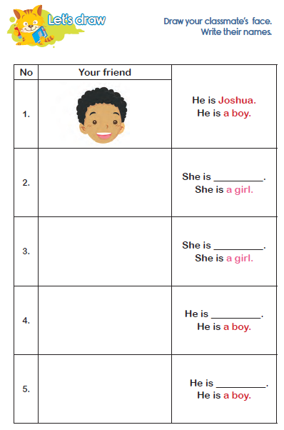

LEMBAR KERJA PESERTA DIDIK (LKPD) Ke-2
Nama :
Kelas :
Petunjuk!
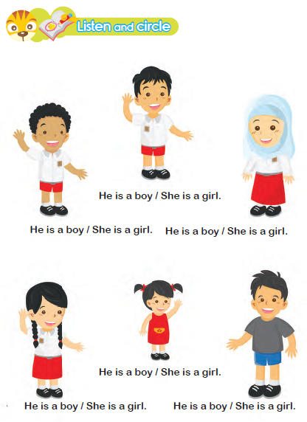
LEMBAR KERJA PESERTA DIDIK (LKPD) Ke-3
Nama :
Kelas :
Petunjuk!
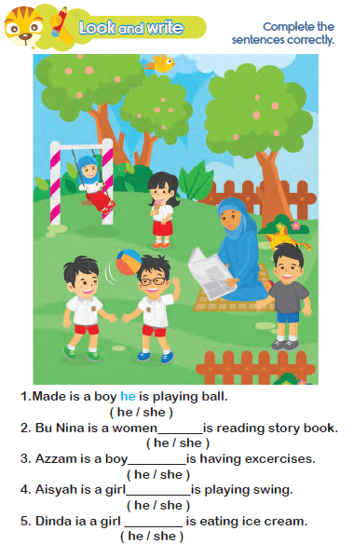

LEMBAR KERJA PESERTA DIDIK (LKPD) Ke-4
Nama :
Kelas :
Petunjuk!
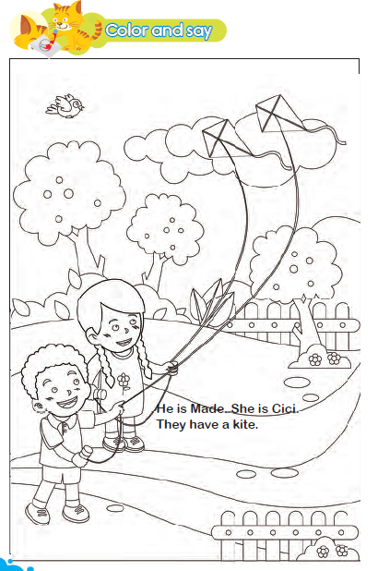

Nilai |  | Paraf Orang Tua

B. REFLEKSI PESERTA DIDIK DAN GURU

Refleksi untuk Guru
- Ketercapaian Tujuan Pembelajaran:
  - Apakah siswa sudah memahami konsep "he is" dan "she is" dengan baik?
  - Apakah siswa sudah bisa menggunakan kata ganti "he" untuk laki-laki dan "she" untuk perempuan dengan percaya diri?
  - Apakah metode Deep Learning yang digunakan (mindful, joyful, meaningful) efektif dalam menciptakan suasana pembelajaran yang fokus, menyenangkan, dan bermakna?
- Metode Pembelajaran:
  - Apakah penggunaan metode Deep Learning sudah tepat untuk materi ini?
  - Bagaimana respons siswa terhadap aktivitas mindfull, joyfull, dan meaningfull dalam pembelajaran ini? Apakah mereka aktif dan antusias?
  - Apakah aktivitas pembelajaran memfasilitasi pengembangan Kompetensi Sosial Emosional (KSE) siswa, seperti percaya diri dan kerja sama?
- Media dan Sumber Belajar:
  - Apakah media pembelajaran (gambar-gambar, video, permainan, dll.) sudah cukup membantu siswa memahami materi tentang "he is" dan "she is"?
  - Apakah ada media lain yang bisa ditambahkan untuk lebih meningkatkan pemahaman siswa?
- Kendala yang Dihadapi:
  - Apakah ada siswa yang kesulitan dalam memahami konsep "he" dan "she"?
  - Apakah durasi 4 jam pelajaran cukup untuk mencapai tujuan pembelajaran?
- Tindak Lanjut:
  - Apa yang perlu ditingkatkan pada pertemuan berikutnya?
  - Apakah perlu memberikan latihan tambahan atau pendampingan khusus untuk siswa yang masih kesulitan?

Refleksi untuk Siswa
- Pembelajaran yang Diperoleh:
  - Apa yang kamu pelajari hari ini tentang kata ganti "he" dan "she"?
  - Bagaimana perasaanmu ketika bisa menyebutkan jenis kelamin menggunakan "he is" dan "she is"?
- Bagian yang Paling Disukai:
  - Bagian mana dari kegiatan hari ini yang paling kamu sukai? Apakah bermain peran atau menonton video/gambar tentang laki-laki dan perempuan?
- Tantangan yang Dihadapi:
  - Apakah ada hal yang masih sulit kamu pahami tentang "he" dan "she"?
  - Apakah kamu merasa kesulitan dalam berbicara menggunakan kata ganti tersebut di depan kelas?
- Pengembangan Diri:
  - Apa yang ingin kamu pelajari lebih lanjut tentang konsep kata ganti atau bahasa Inggris secara umum?

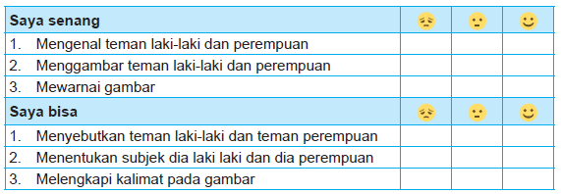

C. GLOSARIUM
- Children are able to use He is and She is to describe someone.
- He, She, Girl, Boy.
D. DAFTAR PUSTAKA
- Kementerian Pendidikan, Kebudayaan, Riset, Dan Teknologi Republik Indonesia, 2021 Buku Panduan Guru dan Siswa My Next Words untuk SD Kelas I , Penulis: Lala Intan Gemala, dkk (ISBN: 978-602-244-512-8 (jil.1))
- Sumber lainnya yang Releven

